认证审核报告审批页
项目编号 | 0084-2022-QH
受审核方名称 | 河北帝鉴食品有限公司
注册地址 | 黄骅市滕庄子乡西胡庄工业园
经营地址 | 河北省沧州市黄骅市滕庄子乡西胡庄工业园
审核类型 | H：初审 Q：初审
认证范围 | H:位于河北省沧州市黄骅市滕庄子乡西胡庄工业园河北帝鉴食品有限公司生产车间的发酵面制品（面花馒头）的生产  Q:发酵面制品（面花馒头）的生产
服务认证等级（适用时） | □十星级□九星级 □八星级 □七星级 □六星级  □五星级 □四星级 □三星级 □达标级
评审人员签字 | 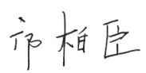
认证决定结论 | ■案卷符合要求，可以认证注册/保持  □案卷不符合要求，不可以认证注册/保持
认证决定人员签字 | 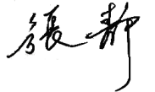 | 日期 | 2022-8-8
机构总经理审批意见 | ■认证流程符合要求，可以认证注册/保持  □认证流程不符合要求，不可以认证注册/保持
总经理签字 | 

